Лабораторна робота №4

з дисципліни „Об’єктно-орієнтоване програмування”
Побудова множинного наслідування класів.(С++ ) Інтерфейси- С#

Мета: навчитися організовувати класи та похідні класи з своїми даними та властивостями: визначати структуру класу, типи даних та методів, організовувати необхідні конструктори та деструктори, використовувати специфікатори доступу; будувати ієрархію класів, використовуючи множинне наслідування; визначати та оперувати об’єктами цих класів; отримати практичні вміння та навички проектування та побудови ієрархії класів. Отримати практичні навички використання інтерфейсів.
Задача 1 Необхідно побудувати ієрархію класів що відповідає схемі наслідування, наведеній у варіанті завдання. Кожен клас повинен містити конструктор-ініціалізатор, і функцію show() для виведення значень.
Варіант 2.
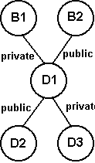

Лістинг програми

B1.h
#pragma once
#include <iostream>
using namespace std;
class B1 {
public:
int n_;
B1() :n_(0) {
cout << "Конструктор без параметрів (B1)" << endl;
cout << "Введення даних з клавіатури" << endl;
cout << "Введіть B1 (int): ";
cin >> n_;
}
~B1(void) {
cout << "Деструктор (B1)" << endl;
}
};
B2.h
#pragma once
#include <iostream>
using namespace std;
class B2 {
public:
float n_;
B2() :n_(0) {
cout << "Конструктор без параметрів (В2)" << endl;;
cout << "Введення даних з клавіатури" << endl;
cout << "Введіть B2 (float): ";
cin >> n_;
}
~B2(void) {
cout << "Деструктор (B2)" << endl;
}
};
D1.h
#pragma once
#include <iostream>
#include "B1.h"
#include "B2.h"
class D1 : private B1, public B2 {
public:
double n_;
D1() : B1(), B2(), n_(0.0) {
cout << "Конструктор без параметрів (D1)" << endl;
cout << "Введення даних з клавіатури" << endl;
cout << "Введіть D1 (double): ";
cin >> n_;
}
~D1() {
cout << "Деструктор (D1)" << endl;
}
void print() {
cout << "D1: " << n_ << endl;
cout << "B1: " << B1::n_ << endl;
cout << "B2: " << B2::n_ << endl;
}
};
D2.h
#pragma once
#include <iostream>
#include "D1.h"
class D2 : public D1 {
public:
char n_;
D2() : D1(), n_('\0') {
cout << "Конструктор без параметрів (D2)" << endl;
cout << "Введення даних з клавіатури" << endl;
cout << "Введіть D2 (char): ";
cin >> n_;
}

~D2() {
cout << "Деструктор (D2)" << endl;
}
void print() {
cout << "D2: " << n_ << endl;
D1::print();
}
};
D3.h
#pragma once
#include <iostream>
#include "D1.h"
class D3 : private D1 {
public:
string n_;
D3() : D1(), n_("") {
cout << "Конструктор без параметрів (D3)" << endl;
cout << "Введення даних з клавіатури" << endl;
cout << "Введіть D3 (string): ";
cin >> n_;
}
~D3() {
cout << "Деструктор (D3)" << endl;
}
void print() {
cout << "D3: " << n_ << endl;
D1::print();
}
};
Zavd4.,1.cpp
#include <iostream>
#include "D2.h"
#include "D3.h"

using namespace std;
int main()
{
setlocale(0, "ukr");
cout << "Об'єкт D2:" << endl;
D2 d2;
cout << endl;
d2.print();

cout << "\nОб'єкт D3:" << endl;
D3 d3;
cout << endl;
d3.print();
}

Результати виконання програми
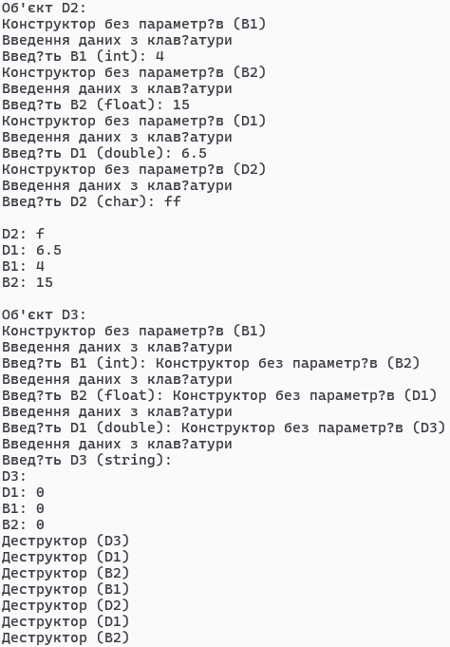

Задача 2 Додавання інтерфейсів до уже раніше створеної програми у C# Windows Forms.
Лістинг програми
Class1.cs
using System;
using System.Collections.Generic;
using System.Linq;
using System.Text;
using System.Threading.Tasks;

namespace lr1_3
{
public interface ITheater
{
public string Composer { get; set; }
public string Language { get; set; }
public bool Subtitles { get; set; }
public string PuppetType { get; set; }
public string AgeCategory { get; set; }
}

public interface IShow: ITheater
{
string Name { get; set; }
string Genre { get; set; }
string Description { get; set; }
DateTime Date { get; set; }
public string Category { get; set; }
string GetInfo();
}
public class Theater : IShow
{
public string Name { get; set; }
public string Genre { get; set; }
public string Description { get; set; }
public DateTime Date { get; set; }
public string Category { get; set; }

public virtual string PuppetType { get; set; } = "";
public virtual string AgeCategory { get; set; } = "";
public virtual string Composer { get; set; } = "";
public virtual string Language { get; set; } = "";
public virtual bool Subtitles { get; set; } = false;
public virtual string GetInfo()
{
return $"{Name} ({Genre}) — {Date:dd.MM.yyyy}";
}

public override string ToString() => GetInfo();
public static bool operator ==(Theater t1, Theater t2)
{
if (t1 is null && t2 is null) return true;

if (t1 is null || t2 is null) return false;

return t1.Name == t2.Name &&
t1.Genre == t2.Genre &&
t1.Description == t2.Description &&
t1.Date.Date == t2.Date.Date;
}

public static bool operator !=(Theater t1, Theater t2)
{
return !(t1 == t2);
}

public override bool Equals(object? obj)
{
if (obj is Theater other)
return this == other;
return false;
}

public override int GetHashCode()
{
return HashCode.Combine(Name, Genre, Description, Date.Date);
}

}

public class OperaTheater : Theater
{

public OperaTheater()
{
Category = "Оперний";
PuppetType = "";
AgeCategory = "";
}
public override string GetInfo()
{
string subs = Subtitles ? "з субтитрами" : "без субтитрів";
return $"{Name} (Опера) — Композитор: {Composer}, Мова: {Language}, {subs}";
}

public static bool operator ==(OperaTheater t1, OperaTheater t2)
{
if (t1 is null && t2 is null) return true;

if (t1 is null || t2 is null) return false;

return t1.Name == t2.Name &&
t1.Genre == t2.Genre &&
t1.Description == t2.Description &&
t1.Date.Date == t2.Date.Date &&
t1.Composer == t2.Composer &&
t1.Language == t2.Language &&
t1.Subtitles == t2.Subtitles;
}

public static bool operator !=(OperaTheater t1, OperaTheater t2)
{
return !(t1 == t2);
}

public override bool Equals(object? obj)
{
if (obj is OperaTheater other)
return this == other;
return false;
}

public override int GetHashCode()
{
return HashCode.Combine(Name, Genre, Description, Date.Date, Composer, Language, Subtitles);
}

}

public class PuppetTheater : Theater
{

public PuppetTheater()
{
Category = "Ляльковий";
Composer = "";
Language = "";
Subtitles = false;
}
public override string GetInfo()
{
return $"{Name} (Ляльковий театр) — Тип: {PuppetType}, Вікове обмеження: {AgeCategory}";
}

public static bool operator ==(PuppetTheater t1, PuppetTheater t2)
{
if (t1 is null && t2 is null) return true;

if (t1 is null || t2 is null) return false;

return t1.Name == t2.Name &&
t1.Genre == t2.Genre &&
t1.Description == t2.Description &&
t1.Date.Date == t2.Date.Date &&
t1.PuppetType == t2.PuppetType &&
t1.AgeCategory == t2.AgeCategory;
}

public static bool operator !=(PuppetTheater t1, PuppetTheater t2)
{
return !(t1 == t2);
}

public override bool Equals(object? obj)
{
if (obj is PuppetTheater other)
return this == other;
return false;
}

public override int GetHashCode()
{
return HashCode.Combine(Name, Genre, Description, Date.Date, PuppetType, AgeCategory);
}
}
}
Form1.cs
using System.ComponentModel;
using System.Data;
using System.Text.Json;
using System.Windows.Forms;
using static System.Runtime.InteropServices.JavaScript.JSType;
using static System.Windows.Forms.VisualStyles.VisualStyleElement;

namespace lr1_3
{

public partial class Form1 : Form
{
BindingList<OperaTheater> operaShows = new BindingList<OperaTheater>();
BindingList<PuppetTheater> puppetShows = new BindingList<PuppetTheater>();
private BindingList<IShow> allShows = new BindingList<IShow>();

public Form1()
{
InitializeComponent();

comboBoxGenre.SelectedIndex = 0;
comboBox1.SelectedIndex = 0;
comboBox2.SelectedIndex = 0;
comboBox4.SelectedIndex = 0;

UpdateTheaterTypeUI();

dataGridView1.AutoGenerateColumns = true;
dataGridView1.DataSource = allShows;
SetupDataGridViewColumns();
}
private void UpdateTheaterTypeUI()
{
string n = comboBox4.SelectedItem?.ToString();

if (n == "Ляльковий")
{
label17.Text = "Тип ляльок";
label18.Text = "Вік. обмеження";
comboBox3.Items.Clear();
comboBox3.Items.AddRange("0+", "3+", "6+", "12+", "16+", "18+");
radioButton2.Visible = false;

composertxt.Visible = false;
txtPuppetType.Visible = true;
}
else if (n == "Оперний")
{
label17.Text = "Композитор";
label18.Text = "Мова викон.";
comboBox3.Items.Clear();
comboBox3.Items.AddRange("Англійська", "Українська", "Італійська", "Французька");
radioButton2.Visible = true;

composertxt.Visible = true;
txtPuppetType.Visible = false;
}
}
private void label1_Click(object sender, EventArgs e)
{

}

private void Form1_Load(object sender, EventArgs e)
{
panel2.Visible = false;
panel1.Visible = true;
}

private void label5_Click(object sender, EventArgs e)
{
panel1.Visible = false;
panel2.Visible = true;
panel2.BringToFront();

label10.Visible = true;
label5.Visible = false;
}

private void button1_Click(object sender, EventArgs e)
{
string n = comboBox4.SelectedItem?.ToString();
if (n == "Ляльковий")
{
if (!string.IsNullOrWhiteSpace(txtName.Text) && !string.IsNullOrWhiteSpace(txtAbout.Text) && !string.IsNullOrWhiteSpace(txtPuppetType.Text) && pickdate1.Value.Date >= DateTime.Now)
{
PuppetTheater puppetth = new PuppetTheater()
{
Name = txtName.Text,
Genre = comboBoxGenre.Text,
Description = txtAbout.Text,
Date = pickdate1.Value.Date,
PuppetType = txtPuppetType.Text,
AgeCategory = comboBox3.Text,
Category = n
};

puppetShows.Add(puppetth);
allShows.Add(puppetth);
txtName.Clear();
txtAbout.Clear();
comboBoxGenre.SelectedIndex = 0;
pickdate1.Value = DateTime.Now;
comboBox3.SelectedIndex = 0;
txtPuppetType.Clear();

UpdateDataGridView();
}
else
{
MessageBox.Show("Введіть дані");
}
}
else if (n == "Оперний")
{
if (!string.IsNullOrWhiteSpace(txtName.Text) && !string.IsNullOrWhiteSpace(txtAbout.Text) && !string.IsNullOrWhiteSpace(composertxt.Text) && pickdate1.Value.Date >= DateTime.Now)
{
OperaTheater operath = new OperaTheater()
{
Name = txtName.Text,
Genre = comboBoxGenre.Text,
Description = txtAbout.Text,
Date = pickdate1.Value.Date,
Composer = composertxt.Text,
Language = comboBox3.Text,
Subtitles = radioButton2.Checked,
Category = n
};

operaShows.Add(operath);
allShows.Add(operath);
txtName.Clear();
txtAbout.Clear();
comboBoxGenre.SelectedIndex = 0;
pickdate1.Value = DateTime.Now;
comboBox3.SelectedIndex = 0;
composertxt.Clear();
radioButton2.Checked = false;

UpdateDataGridView();

}
else
{
MessageBox.Show("Введіть дані");
}
}

}

private void label4_Click(object sender, EventArgs e)
{
string n = comboBox4.SelectedItem?.ToString();
SaveFileDialog dialog = new SaveFileDialog
{
Filter = "JSON Files (*.json)|*.json"
};

if (dialog.ShowDialog() == DialogResult.OK)
{
string json;

if (n == "Ляльковий")
json = JsonSerializer.Serialize(puppetShows.OfType<PuppetTheater>(), new JsonSerializerOptions { WriteIndented = true });
else
json = JsonSerializer.Serialize(operaShows.OfType<OperaTheater>(), new JsonSerializerOptions { WriteIndented = true });

File.WriteAllText(dialog.FileName, json);
MessageBox.Show("Збережено");
}
}

private void label10_Click(object sender, EventArgs e)
{
panel1.Visible = true;
panel2.Visible = false;
panel1.BringToFront();
label10.Visible = false;
label5.Visible = true;
}

private void comboBox1_SelectedIndexChanged_1(object sender, EventArgs e)
{
if (comboBox1.SelectedIndex == 0)
{
comboBox2.Enabled = false;
dateTimePicker1.Enabled = true;
dateTimePicker2.Enabled = true;
}
else if (comboBox1.SelectedIndex == 1)
{
label5.Visible = true;
comboBox2.Enabled = true;
dateTimePicker1.Enabled = false;
dateTimePicker2.Enabled = false;
}
else
{
comboBox2.Enabled = true;
dateTimePicker1.Enabled = true;
dateTimePicker2.Enabled = true;
}
}

private void button3_Click_1(object sender, EventArgs e)
{
UpdateDataGridView();
}

private void button2_Click_1(object sender, EventArgs e)
{
IEnumerable<IShow> filtered = allShows;

if (comboBox1.SelectedIndex == 0)
{
DateTime dateFrom = dateTimePicker1.Value.Date;
DateTime dateTo = dateTimePicker2.Value.Date;
filtered = filtered.Where(s => s.Date >= dateFrom && s.Date <= dateTo);
}
else if (comboBox1.SelectedIndex == 1)
{
string chosenGenre = comboBox2.SelectedItem?.ToString();
filtered = filtered.Where(s => s.Genre == chosenGenre);
}
else if (comboBox1.SelectedIndex == 2)
{
string chosenGenre = comboBox2.SelectedItem?.ToString();
DateTime dateFrom = dateTimePicker1.Value.Date;
DateTime dateTo = dateTimePicker2.Value.Date;
filtered = filtered.Where(s => s.Genre == chosenGenre && s.Date >= dateFrom && s.Date <= dateTo);
}

var displayList = filtered.Select(show => new
{
Category = show.Category,
Name = show.Name,
Genre = show.Genre,
Description = show.Description,
Date = show.Date,
PuppetType = show is PuppetTheater puppet ? puppet.PuppetType : null,
AgeCategory = show is PuppetTheater puppet2 ? puppet2.AgeCategory : null,
Composer = show is OperaTheater opera ? opera.Composer : null,
Language = show is OperaTheater opera2 ? opera2.Language : null,
Subtitles = show is OperaTheater opera3 ? (opera3.Subtitles ? "Так" : "Ні") : null
}).ToList();

dataGridView1.DataSource = null;
dataGridView1.DataSource = displayList;
dataGridView1.Refresh();

}

private void label15_Click(object sender, EventArgs e)
{
string n = comboBox4.SelectedItem?.ToString();
OpenFileDialog openFileDialog = new OpenFileDialog
{
Filter = "JSON Files (*.json)|*.json|All Files (*.*)|*.*"
};

if (openFileDialog.ShowDialog() == DialogResult.OK)
{
try
{
string vmist = File.ReadAllText(openFileDialog.FileName);

if (n == "Ляльковий")
{
var showlist = JsonSerializer.Deserialize<List<PuppetTheater>>(vmist);
if (showlist != null)
{
foreach (var ps in showlist)
{
if (!puppetShows.Any(x => x == ps))
{
puppetShows.Add(ps);
allShows.Add(ps);
}
}
}
}
else
{
var showlist = JsonSerializer.Deserialize<List<OperaTheater>>(vmist);
if (showlist != null)
{
foreach (var os in showlist)
{
if (!operaShows.Any(x => x == os))
{
operaShows.Add(os);
allShows.Add(os);
}
}
}
}

UpdateDataGridView();
}
catch (Exception ex)
{
MessageBox.Show("Помилка при читанні файлу: " + ex.Message);
}
}
}

private void label16_Click(object sender, EventArgs e)
{
allShows.Clear();
puppetShows.Clear();
operaShows.Clear();
UpdateDataGridView();
}

private void composertxt_KeyPress(object sender, KeyPressEventArgs e)
{
if (!char.IsLetter(e.KeyChar) && !char.IsControl(e.KeyChar))
{
e.Handled = true;
}
}

private void SetupDataGridViewColumns()
{
dataGridView1.AutoGenerateColumns = false;
dataGridView1.Columns.Clear();

dataGridView1.Columns.Add("Category", "Тип театру");
dataGridView1.Columns["Category"].DataPropertyName = "Category";
dataGridView1.Columns.Add("Name", "Назва");
dataGridView1.Columns["Name"].DataPropertyName = "Name";
dataGridView1.Columns.Add("Genre", "Жанр");
dataGridView1.Columns["Genre"].DataPropertyName = "Genre";
dataGridView1.Columns.Add("Description", "Опис");
dataGridView1.Columns["Description"].DataPropertyName = "Description";
dataGridView1.Columns.Add("Date", "Дата");
dataGridView1.Columns["Date"].DataPropertyName = "Date";
dataGridView1.Columns.Add("PuppetType", "Тип ляльок");
dataGridView1.Columns["PuppetType"].DataPropertyName = "PuppetType";
dataGridView1.Columns.Add("AgeCategory", "Вік. обмеження");
dataGridView1.Columns["AgeCategory"].DataPropertyName = "AgeCategory";
dataGridView1.Columns.Add("Composer", "Композитор");
dataGridView1.Columns["Composer"].DataPropertyName = "Composer";
dataGridView1.Columns.Add("Language", "Мова");
dataGridView1.Columns["Language"].DataPropertyName = "Language";
dataGridView1.Columns.Add("Subtitles", "Субтитри");
dataGridView1.Columns["Subtitles"].DataPropertyName = "Subtitles";

dataGridView1.Columns["Date"].DefaultCellStyle.Format = "dd.MM.yyyy";
dataGridView1.Columns["Subtitles"].DefaultCellStyle.Alignment = DataGridViewContentAlignment.MiddleCenter;

UpdateDataGridView();
}

private void UpdateDataGridView()
{
var displayList = allShows.Select(show => new
{
Category = show.Category,
Name = show.Name,
Genre = show.Genre,
Description = show.Description,
Date = show.Date,
PuppetType = show is PuppetTheater puppet ? puppet.PuppetType : null,
AgeCategory = show is PuppetTheater puppet2 ? puppet2.AgeCategory : null,
Composer = show is OperaTheater opera ? opera.Composer : null,
Language = show is OperaTheater opera2 ? opera2.Language : null,
Subtitles = show is OperaTheater opera3 ? (opera3.Subtitles ? "Так" : "Ні") : null
}).ToList();

dataGridView1.DataSource = null;
dataGridView1.DataSource = displayList;
dataGridView1.Refresh();
}

private void comboBox4_SelectedIndexChanged(object sender, EventArgs e)
{
string n = comboBox4.SelectedItem?.ToString();

if (n == "Ляльковий")
{
label17.Text = "Тип ляльок";
label18.Text = "Вік. обмеження";
comboBox3.Items.Clear();
comboBox3.Items.AddRange("0+", "3+", "6+", "12+", "16+", "18+");
radioButton2.Visible = false;

composertxt.Visible = false;
txtPuppetType.Visible = true;
}
else if (n == "Оперний")
{
label17.Text = "Композитор";
label18.Text = "Мова викон.";
comboBox3.Items.Clear();
comboBox3.Items.AddRange("Англійська", "Українська", "Італійська", "Французька");
radioButton2.Visible = true;

composertxt.Visible = true;
txtPuppetType.Visible = false;
}
}

private void dataGridView1_CellContentClick(object sender, DataGridViewCellEventArgs e)
{

}
}
}
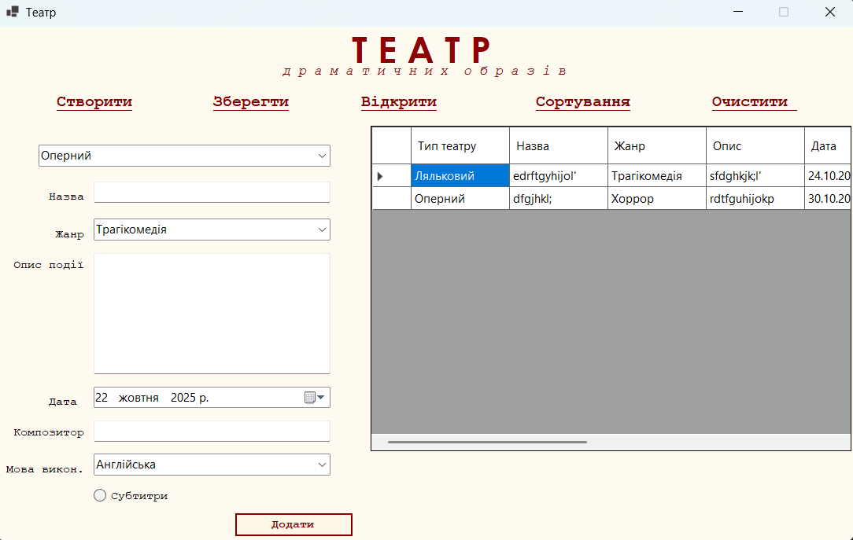
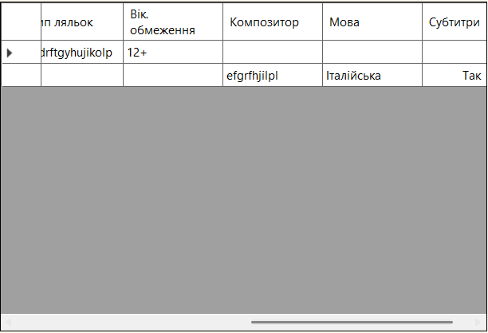

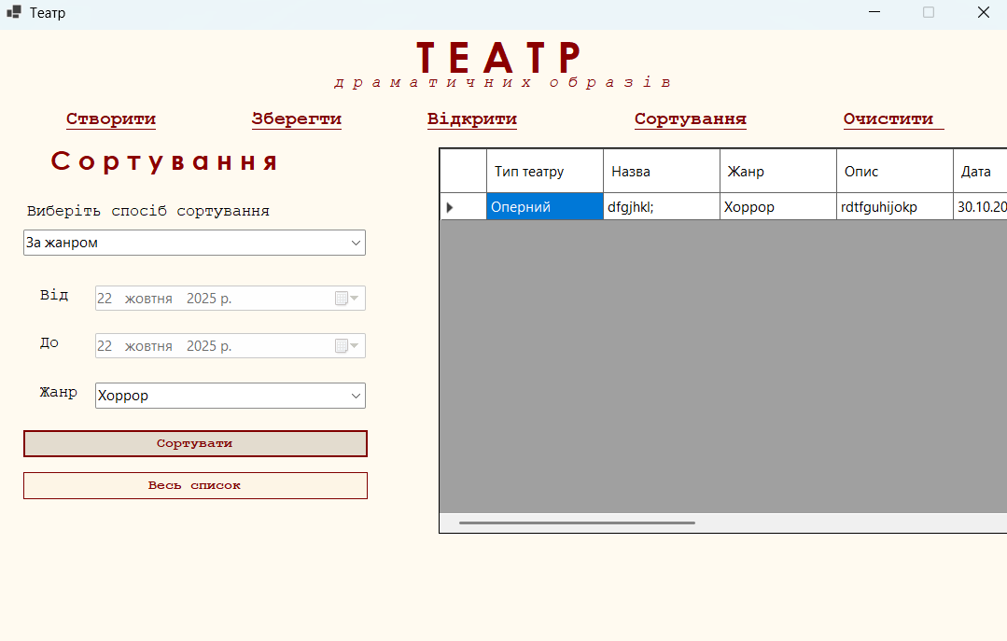

Висновок: Вивчено як організовувати класи та похідні класи з своїми даними та властивостями: як визначати структуру класу, типи даних та методів, організовувати необхідні конструктори та деструктори, використовувати специфікатори доступу; як будувати ієрархію класів, використовуючи множинне наслідування; визначати та оперувати об’єктами цих класів; отримано практичні вміння та навички проектування та побудови ієрархії класів. Отримано практичні навички використання інтерфейсів.

